Titre Titre Titre Titre Titre Titre Titre
Prénom Nom ¹, Prénom Nom ² et Prénom Nom ³
Citation: XXXXXXXXXXX .
Copyright: © This work is licensed under a Creative Commons Attribution 4.0 International License.
¹ Affiliation 1
² Affiliation 2
² Affiliation 3

Résumé
Le résumé doit être présenté sous la forme d’un seul paragraphe n’excédant pas 250 mots. Pour les articles de recherche, il doit fournir une synthèse concise et pertinente de l’étude. Les auteurs sont encouragés à adopter une approche structurée sans intertitres, en intégrant les éléments suivants : premièrement, présenter la question de recherche dans un contexte général et énoncer clairement l’objectif du travail ; deuxièmement, résumer les principales méthodes ou traitements utilisés ; troisièmement, mettre en évidence les principaux résultats de l’étude ; et enfin, exposer les conclusions ou interprétations clés issues des résultats. Le résumé doit refléter fidèlement le contenu de l’article, en évitant d’inclure des résultats non présentés ou non étayés dans le texte principal, et sans exagérer la portée des conclusions.

Mots clés : Mot-clé 1 ; Mot-clé 2 ; Mot-clé 3 (max 6 Mots clés)

Classification JEL : JEL code 1 ; JEL code 2 ; JEL code 3 ; (max 6)

Introduction
Les auteurs doivent veiller à situer l’étude dans un contexte large et pertinent, en expliquant clairement l’importance du sujet. L’introduction doit définir la question de recherche, énoncer les objectifs principaux et préciser la contribution de l’étude au champ concerné. Elle doit inclure une revue concise de la littérature la plus pertinente et la plus récente, en citant les travaux clés qui fondent le cadre de la recherche. Le cas échéant, les auteurs sont invités à reconnaître et à discuter les points de vue divergents ou les questions non résolues afin d’inscrire leur travail dans les débats scientifiques en cours. Le texte doit progresser de manière logique, en allant des considérations générales vers l’objet spécifique de l’étude, pour aboutir naturellement à la question ou à l’hypothèse de recherche. Les auteurs sont encouragés à adopter un style clair et accessible aux lecteurs de disciplines connexes, en évitant le jargon inutile tout en préservant la rigueur scientifique.

1. revue de la littérature
Les auteurs doivent présenter une synthèse cohérente et critique des travaux antérieurs directement liés au sujet de recherche, en citant l’ensemble des sources selon le format Auteur (date) ou Auteur et al. (date) lorsque le nombre d’auteurs dépasse deux. La revue de littérature ne doit pas se limiter à une simple énumération de références ; elle doit identifier les principaux thèmes, cadres théoriques, approches méthodologiques et résultats significatifs, tout en mettant en évidence les lacunes ou les incohérences existantes dans la littérature. Les auteurs sont encouragés à organiser la discussion de manière thématique ou chronologique, en veillant à une progression logique conduisant progressivement à la justification de l’étude en cours. Les travaux fondateurs doivent être reconnus aux côtés des contributions récentes, par exemple Smith (2015) ou Johnson et al. (2020), afin de démontrer une connaissance de l’évolution historique et de l’état actuel du champ. Lorsque cela est pertinent, les résultats divergents ou les théories concurrentes doivent être discutés de manière objective, en précisant leurs implications pour la problématique de recherche. Le texte doit rester concis, en évitant les détails méthodologiques superflus issus des travaux antérieurs, sauf s’ils sont directement utiles à l’argumentation.

1.1. Sous-section
Text; Text; Text; Text; Text; Text; Text; Text; Text; Text; Text; Text; Text; Text; Text; Text; Text; Text; Text; Text; Text; Text; Text; Text; Text; Text; Text; Text; Text; Text; Text; Text; Text; Text; Text; Text; Text; Text; Text; Text; Text; Text; Text; Text; Text; Text; Text; Text; Text; Text; Text; Text;

1.1.1. Sous-sous-section
Text; Text; Text; Text; Text; Text; Text; Text; Text; Text; Text; Text; Text; Text; Text; Text; Text; Text; Text; Text; Text; Text; Text; Text; Text; Text; Text; Text; Text; Text; Text; Text; Text; Text; Text; Text; Text; Text; Text; Text; Text; Text; Text; Text; Text; Text; Text; Text; Text; Text; Text; Text;

2. Méthodes
La section Méthodes doit présenter de manière détaillée l’ensemble des éléments nécessaires à la reproduction et à l’approfondissement des résultats publiés. Elle doit inclure une description complète des données utilisées, en précisant leur origine, leurs caractéristiques et les éventuelles étapes de traitement appliquées, ainsi qu’une présentation claire des méthodes d’analyse mobilisées. Il est également essentiel d’y intégrer une évaluation de la robustesse des résultats, en détaillant les tests, procédures ou variations méthodologiques mises en œuvre afin de vérifier la solidité et la fiabilité des conclusions obtenues.

3.2. Figures et schémas
Toutes les figures et tous les tableaux doivent être cités dans le texte principal sous la forme Figure 1, Tableau 1, etc.
Figure 1. C'est une figure.
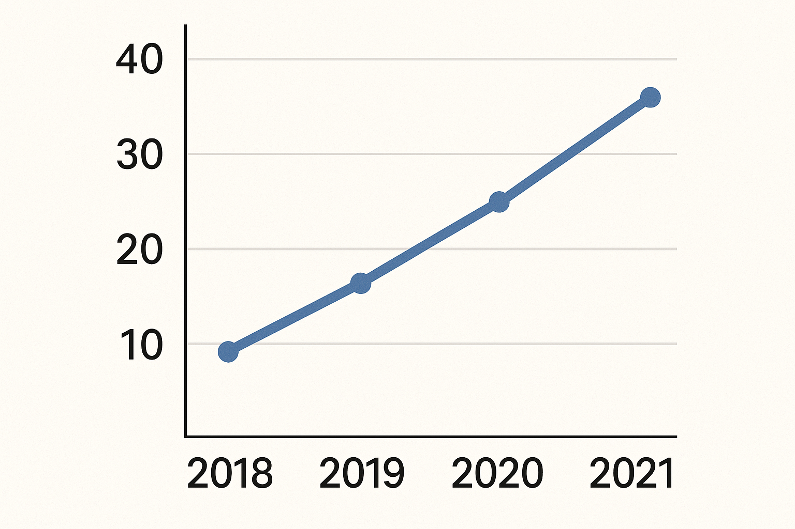

Text; Text; Text; Text; Text; Text; Text; Text; Text; Text; Text; Text; Text; Text; Text; Text; Text; Text; Text; Text; Text; Text; Text; Text; Text; Text; Text; Text; Text; Text; Text; Text; Text; Text; Text; Text; Text; Text; Text; Text; Text; Text; Text; Text; Text; Text; Text; Text; Text; Text; Text; Text;
Table 1. Ceci est un tableau.
Text | Text | Text
Text | data | data
Text | data | data

3. Résultats
La section Résultats doit présenter les conclusions de l’analyse de manière claire et systématique, en mettant en évidence les tendances, relations ou effets identifiés. Elle doit s’appuyer sur une présentation rigoureuse des données produites par l’étude, illustrée par des tableaux, graphiques ou figures afin de faciliter la compréhension. Les résultats doivent être rapportés de façon objective, sans interprétation ni jugement, en indiquant les valeurs, indicateurs ou mesures statistiques essentiels à leur lecture. L’objectif est de fournir un compte rendu fidèle et complet des observations obtenues, en conformité avec les méthodes décrites dans la section précédente.

4. Discussion
La section Discussion doit interpréter et contextualiser les résultats en les reliant aux hypothèses de recherche et à la littérature existante. Elle doit expliciter la signification des tendances observées, analyser les écarts éventuels par rapport aux attentes initiales et identifier les facteurs susceptibles d’expliquer ces différences. Cette section doit également mettre en évidence les implications théoriques et pratiques des résultats, ainsi que les limites liées au contexte, aux données ou à la méthodologie employée. Enfin, elle peut proposer des pistes de recherche futures, en s’appuyant sur les enseignements tirés de l’étude et sur les nouvelles questions qu’elle soulève.

Conclusion
La conclusion doit synthétiser les principaux résultats de l’étude en rappelant brièvement l’objectif de la recherche, l’approche adoptée et les résultats clés obtenus. Elle doit mettre en évidence la portée de ces résultats, tant sur le plan théorique que pratique, en soulignant leur contribution à l’avancement des connaissances ainsi que leur pertinence pour les décideurs publics ou les autres parties prenantes. La conclusion peut également rappeler les limites identifiées, tout en suggérant des pistes de recherche futures ou des améliorations des pratiques actuelles. Elle doit offrir une synthèse cohérente et concise, permettant au lecteur de retenir les éléments essentiels du travail réalisé.

Références
- Auteur, A. B., & Auteur, C. D. (année). Titre de l’article. Nom abrégé de la revue, volume(numéro), plage de pages.
- Auteur, A. B., & Auteur, C. D. (année). Titre de l’article. Nom abrégé de la revue, volume(numéro), plage de pages.
- Auteur, A. B., & Auteur, C. D. (année). Titre de l’article. Nom abrégé de la revue, volume(numéro), plage de pages.
- Auteur, A. B., & Auteur, C. D. (année). Titre de l’article. Nom abrégé de la revue, volume(numéro), plage de pages.
Note: L’ensemble des déclarations, opinions et données présentées dans les publications relèvent de la seule responsabilité de leurs auteur(s) et contributeur(s) respectifs et ne reflètent pas les points de vue de Annals of Economics & Sustainable Development Studies.

